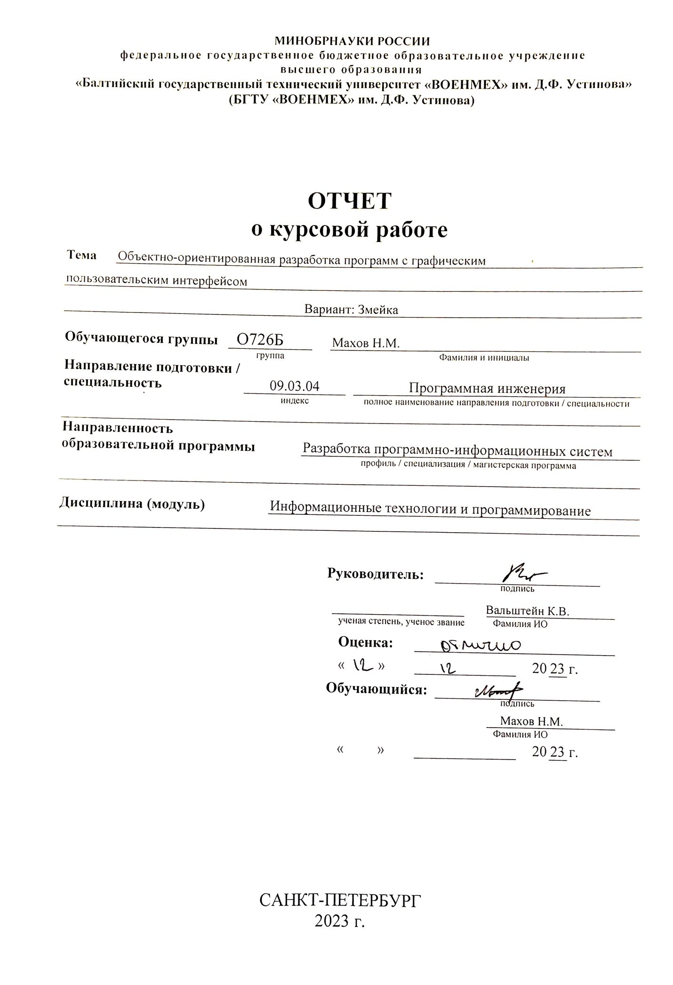

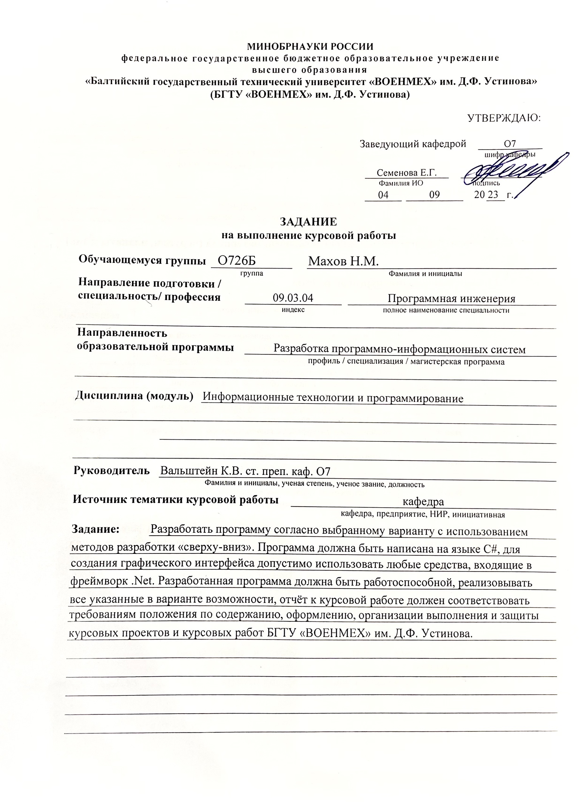

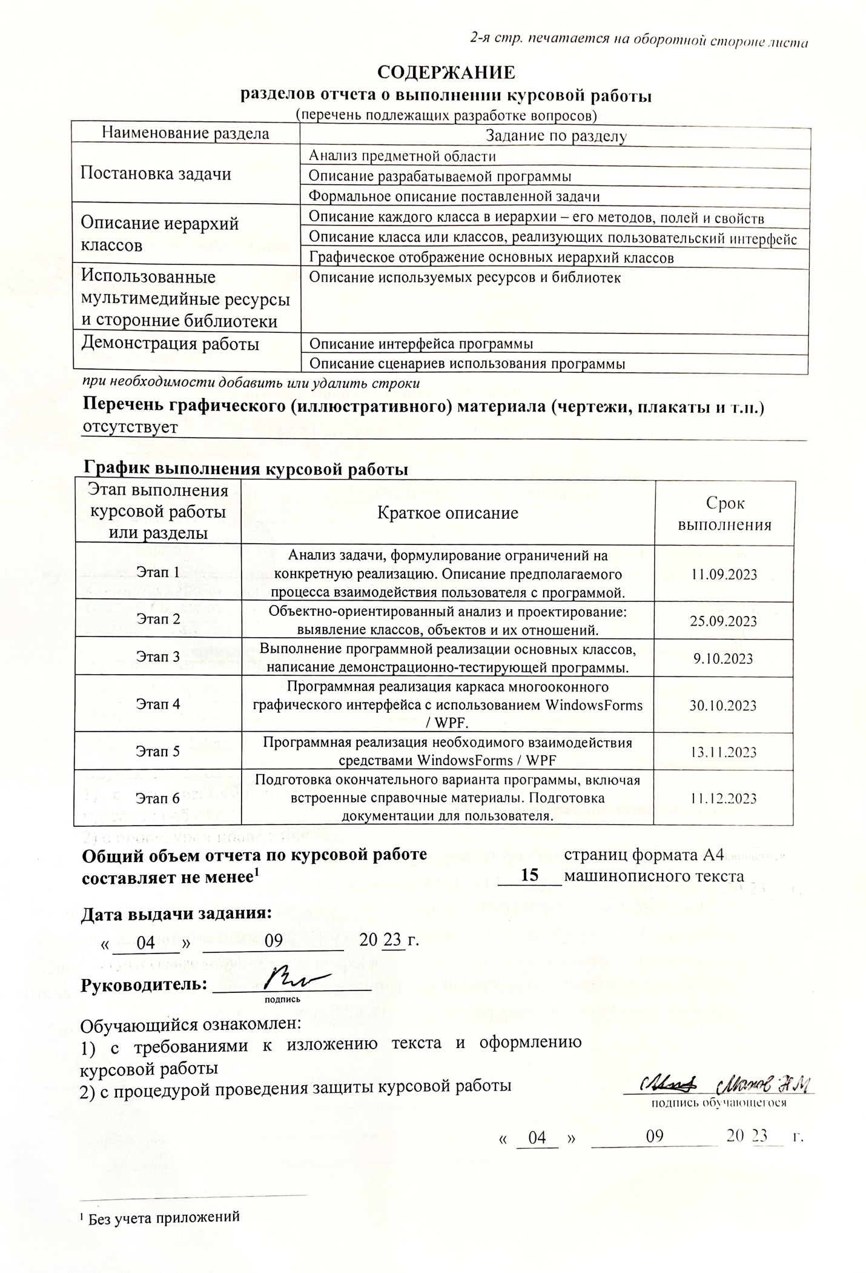

РЕФЕРАТ

Отчет 26 с., 25 рис., 5 источн., 1 прил.

ООП, ГРАФИЧЕСКИЙ ПОЛЬЗОВАТЕЛЬСКИЙ ИНТЕРФЕЙС, НАСЛЕДОВАНИЕ, C#, WPF

Объект разработки – интерактивное приложение с графическим пользовательским интерфейсом.

Целью курсовой работы является разработка интерактивного приложения с графическим пользовательским интерфейсом с использованием фреймворка .NET и технологии WPF.

В процессе работы проводились исследования предметной области, были определены основные требования к разрабатываемому приложению [3][5], сформирована иерархия классов, выбраны средства разработки, спроектирован пользовательский интерфейс и структура приложения.

В результате разработки было создано интерактивное приложение с графическим пользовательским интерфейсом «Змейка».

СОДЕРЖАНИЕ

ВВЕДЕНИЕ 6

1 Постановка задачи 7

2 Описание иерархии классов 9

2.1 Класс GameState 9

2.2 Класс Direction 10

2.3 Класс Images 10

2.6 Класс Position 11

2.7 Иерархия классов 11

3 Использованные мультимедийные ресурсы и сторонние библиотеки 12

4 Демонстрация работы 16

ЗАКЛЮЧЕНИЕ 24

СПИСОК ИСПОЛЬЗОВАННЫХ ИСТОЧНИКОВ 25

ПРИЛОЖЕНИЕ А Текст программы 26

ВВЕДЕНИЕ

Целью курсовой работы является разработка интерактивного приложения с графическим пользовательским интерфейсом с использованием фреймворка .Net и технологии WPF [1][2].

Этот проект поможет мне углубить свои навыки в объектно-ориентированном программировании и разработке графического интерфейса, предоставляя полное погружение в область создания игр. Мне предстоит изучить, как реализовать интерактивное взаимодействие пользователя с использованием графических элементов, анимаций, воспользовавшись возможностями WPF.

Для достижения поставленной цели необходимо решить следующие задачи:

* описать основные требования к разрабатываемому приложению;
* установить интерфейс классов;
* составить иерархию классов;
* разработать приложение;
* продемонстрировать работоспособность приложения.

1. Постановка задачи

Целью курсовой работы является: разработка и реализация игры на языке программирования C# с использованием фреймворка .Net и технологии WPF. Эта цель включает набор инструментов и библиотек для создания графических пользовательских интерфейсов (GUI) в приложениях под операционный системой Windows.

Определение основных механик игры, включая цели, правила и

взаимодействие с игровым миром. Необходимо разработать механику перемещения змейки в ограниченном пространстве, ее способность поедать точки и условия для смерти. Вся функциональность должна быть реализована в виде классов внутри программы, гарантируя их надлежащую работу.

Механика перемещения змейки в ограниченном пространстве должна

обеспечивать плавное движение змейки по игровому полю. Змейка

должна быть способна перемещаться вверх, вниз, влево и вправо, при

этом не выходя за пределы заданной области. Кроме того, змейка должна иметь возможность поедать точки на игровом поле. После поедания точки, длина змейки должна увеличиваться, а новая точка должна быть размещена в случайном месте на поле.

Важно обеспечить корректное взаимодействие змейки с точками, чтобы она могла успешно съесть точку и получить соответствующий прирост к телу. Описанные методы перемещения и поедания точек должны быть надлежащим образом реализованы внутри классов программы.

Классы должны быть разработаны таким образом, чтобы обеспечить модульность, четкое разграничение функциональности и легкую поддержку кода. Разработка классов и структур данных: создание необходимых классов для представления объектов и элементов игры, таких как змея, пища, уровни, окно игры и т.д.

Реализация игровой логики: написание кода, который определяет поведение и динамику игры, включая управление движением змеи, обработку столкновений, подсчет очков и прочие игровые события.

Графическое отображение: использование функциональности WPF для создания графического интерфейса, отображения игровых объектов, фоновых элементов, анимацией и других визуальных эффектов.

Помимо всех вышеперечисленных требований, по завершению игры пользователь может ознакомится с результатами последней игры. Если результат был достаточно велик относительно ранее сыгранных игр, то он заносится в таблицу рекордов, которая изменяется по мере последующих игр.

Перемещение внутри интерфейса осуществляется с помощью встроенных кнопок, посредством клавиатуры.

1. Описание иерархии классов

Программа состоит

* MainWindow.xaml.cs – файл управления главным окном;
* Page1.xaml.cs, Page2.xaml.cs, Page3.xaml.cs – описывают функционал страниц;
* файлы XAML .xaml – отвечают за визуальное отображение элементов на страницах [1][4];
* файлы, содержащие описание классов.

В процессе разработки приложения были созданы следующие классы:

– GameState – главный класс, содержит объекты всех классов ниже, определяет игровую логику и условия завершения игры;

– Direction – определяется направление перемещения;

– Images – контейнер для изображений, используемых в игре.

– Position – сопоставляет положение головы змейки с сеткой поля;

Далее будет приведено описание членов каждого из этих классов и интерфейса.

2.1 Класс GameState

Этот класс GameState представляет состояние игры змейка.

Конструктор GameState(int rows, int cols): Инициализирует новый экземпляр класса, устанавливая количество строк и столбцов, создает двумерный массив (Grid) для представления игрового поля, устанавливает начальное направление движения (Dir), добавляет змею (голова и две клетки тела) и объект Food на поле.

* AddSnake(): Устанавливает начальное положение змеи на поле, размещая ее в центре с начальной длиной 3;
* EmptyPositions(): Генерирует пустые позиции на игровом поле;
* AddFood(): Добавляет еду на поле в случайной пустой клетке;
* GetRandomFoodType(): Возвращает случайный тип еды из трех возможных (Food0, Food1, Food2);
* HeadPosition() и TailPosition(): Возвращают позиции головы и хвоста змеи соответственно;
* SnakePositions(): Возвращает список позиций всех элементов змеи;
* AddHead(Position pos) и RemoveTail(): Добавляют новую голову змеи и удаляют хвост;
* GetLastDirection(): Возвращает последнее направление движения.
* CanChangeDirection(Direction newDir): Проверяет, можно ли изменить направление на новое;
* ChangeDirection(Direction dir): Изменяет направление движения, если это возможно;
* OutsideGrid(Position pos): Проверяет, выходит ли позиция за границы игрового поля;
* WillHit(Position newHeadPos): Проверяет, что произойдет при следующем шаге змеи;
* Move(): Обрабатывает движение змеи, учитывая изменения направления, столкновения с границами или едой;

2.2 Класс Direction

Класс реализует буфер направлений, позволяет задавать направление перемещения головы змейки. Класс представляет собой перечисление направлений для передвижения в игре змейка. Он содержит статические поля для основных направлений (влево, вправо, вверх, вниз), а также методы для определения противоположного направления и проверки равенства направлений. Класс хорошо структурирован и инкапсулирует логику, связанную с направлениями, что делает его удобным для использования в других частях программы.

2.3 Класс Images

Класс представляет собой статический контейнер для изображений, используемых в приложении. Он содержит различные статические поля типа ImageSource, представляющие изображения для различных элементов игры Snake, таких как пустое поле, тело змеи, голова змеи, различные виды еды, а также изображения для состояний мертвой змеи. Для каждого изображения используется метод LoadImage, который загружает изображение из заданного файла в папке Assets/MineGrass.

2.6 Класс Position

Данный класс задает сетку поля и методы для работы с ним: индексирование двумерным массивом, оператор присваивания и сравнения.

2.7 Иерархия классов

Данная программа не содержит явного наследования классов, а связь между классами осуществляется посредством создания объектов внутри самих классов. Рассмотрим классы GameState и Images, которые предоставляют различные функциональности без явного сходства в интерфейсе или структуре данных. Отсутствие общих методов или свойств указывает на то, что использование наследования было бы излишним.

Каждый из этих классов выполняет свою уникальную роль: GameState управляет состоянием игры, а Images предоставляет контейнер для изображений. Отсутствие общих методов или свойств в этих классах не создает необходимости в общем интерфейсе или базовом классе. Аналогичная ситуация для Direction и Position.

1. Использованные мультимедийные ресурсы и сторонние библиотеки

Программа дополняет визуальный опыт игрока, используя изображения из открытых источников Интернета, изображения используются для создания текстуры игрового поля, самой змейки и дизайна главного меню.



Рисунок 1 – Изображение-заголовок программы



Рисунок 2 – Изображение главного меню

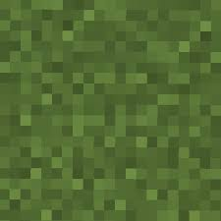

Рисунок 3 – Пустая клетка поля

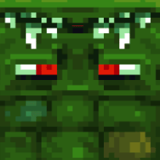

Рисунок 4 – Голова змейки

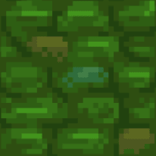

Рисунок 5 – Туловище змеи

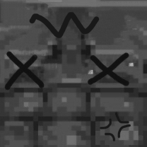

Рисунок 6 – Голова змейки после столкновения

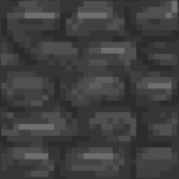

Рисунок 7 – Туловище змейки после столкновения

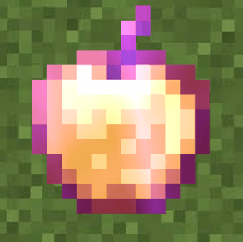

Рисунок 8 – Тип еды 1



Рисунок 9 – Тип еды 2



Рисунок 10 – Тип еды 3

В программе также используется библиотека: Material Design In XAML Toolkit. Библиотека позволяет расширить возможности создания красочного интерфейса. Библиотека активно использовалась в создании эффекта свечения текстовых блоков и заголовков внутри проекта.



Рисунок 11 – Ключевая графика библиотеки

Общее использование изображений, шрифтов и прочих элементов дизайна при разработке пользовательского и игрового интерфейса в среде WPF играет ключевую роль в формировании интуитивно понятного и функционального приложения. Эти графические элементы не только значительно улучшают визуальный опыт пользователя, но также способствуют более глубокому взаимодействию с приложением. Использование изображений из открытых источников предоставляет возможность внедрять разнообразие в дизайн, а библиотеки, вроде Material Design In XAML Toolkit, расширяют возможности создания красочных и современных интерфейсов. В результате эстетика и функциональность графического дизайна в среде WPF существенно воздействуют на общее восприятие приложения, делая его более привлекательным и удобным для пользователей.

1. Демонстрация работы

При запуске программы открывается главное меню выбора, рисунок 12, пользователю предлагается ввести имя, имя не может быть длиннее 15 символов, поле имя не может быть пустым, результат проверки представлен на рисунке 13.

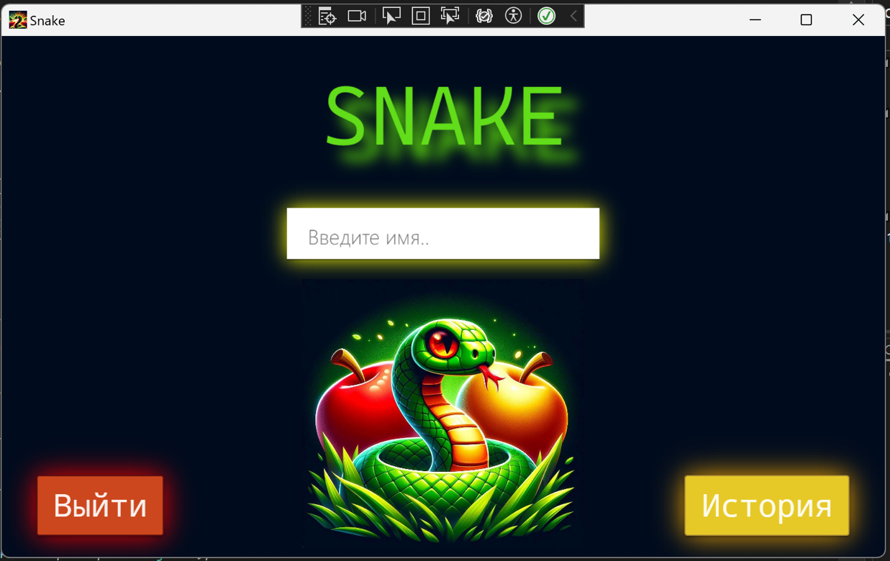

Рисунок 12 – Главное меню выбора

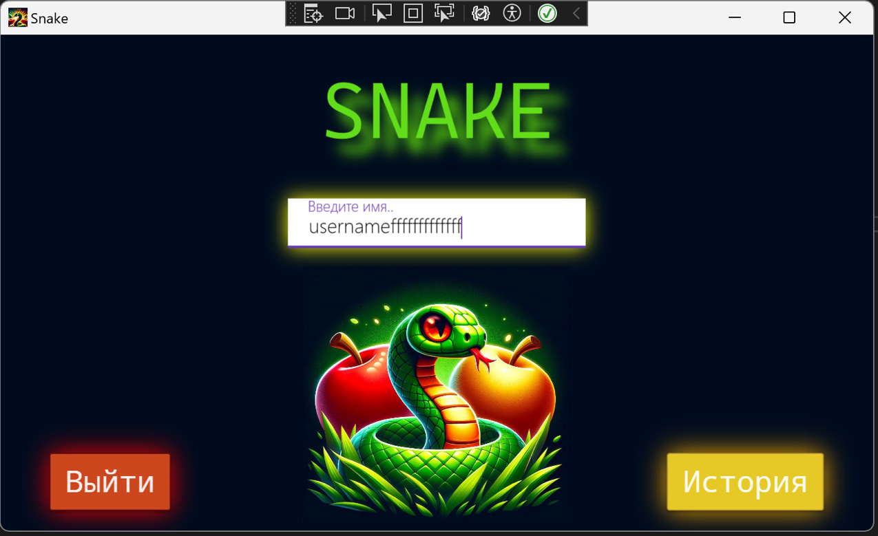

Рисунок 13 – Проверка поля длины имени пользователя

Программа поддерживает разные размеры окна, установлены минимальные соотношения, рисунок 14 и рисунок 15.

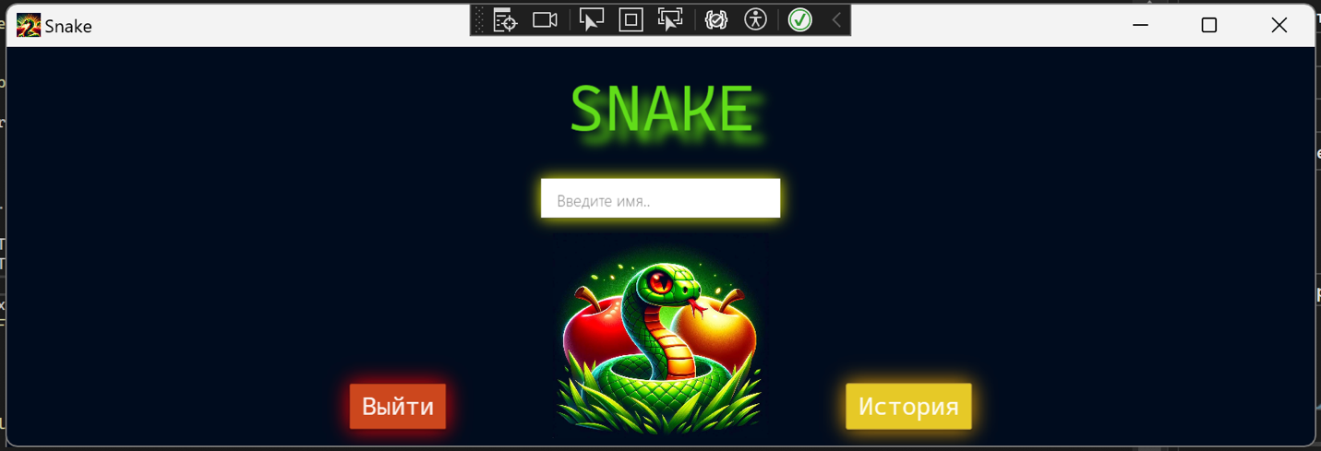

Рисунок 14 – Поддержка масштабируемости окна

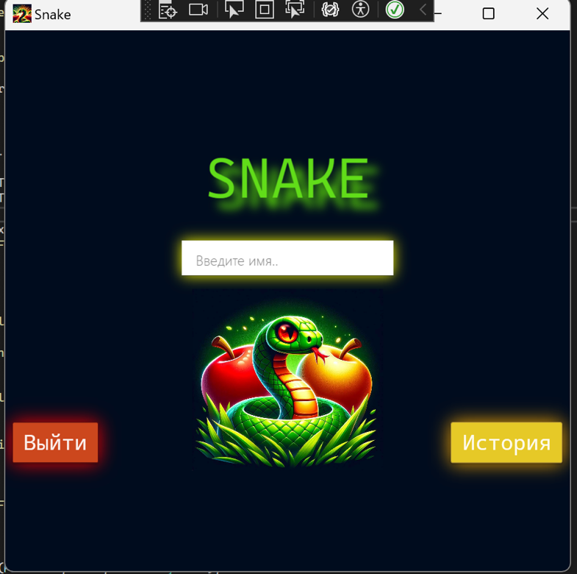

Рисунок 15 –Поддержка масштабируемости окна

Запуск игрового цикла начинается с появления затемненного окна, где пользователь получает инструкции по началу игры. Визуализация данного этапа представлена на рисунке 16.

После того, как пользователь взаимодействует с окном, например, нажмет любую клавишу, начнется обратный отсчет, который отображается на рисунке 17. По истечении отведенного времени игра автоматически стартует, и результат этого момента представлен на рисунке 18.

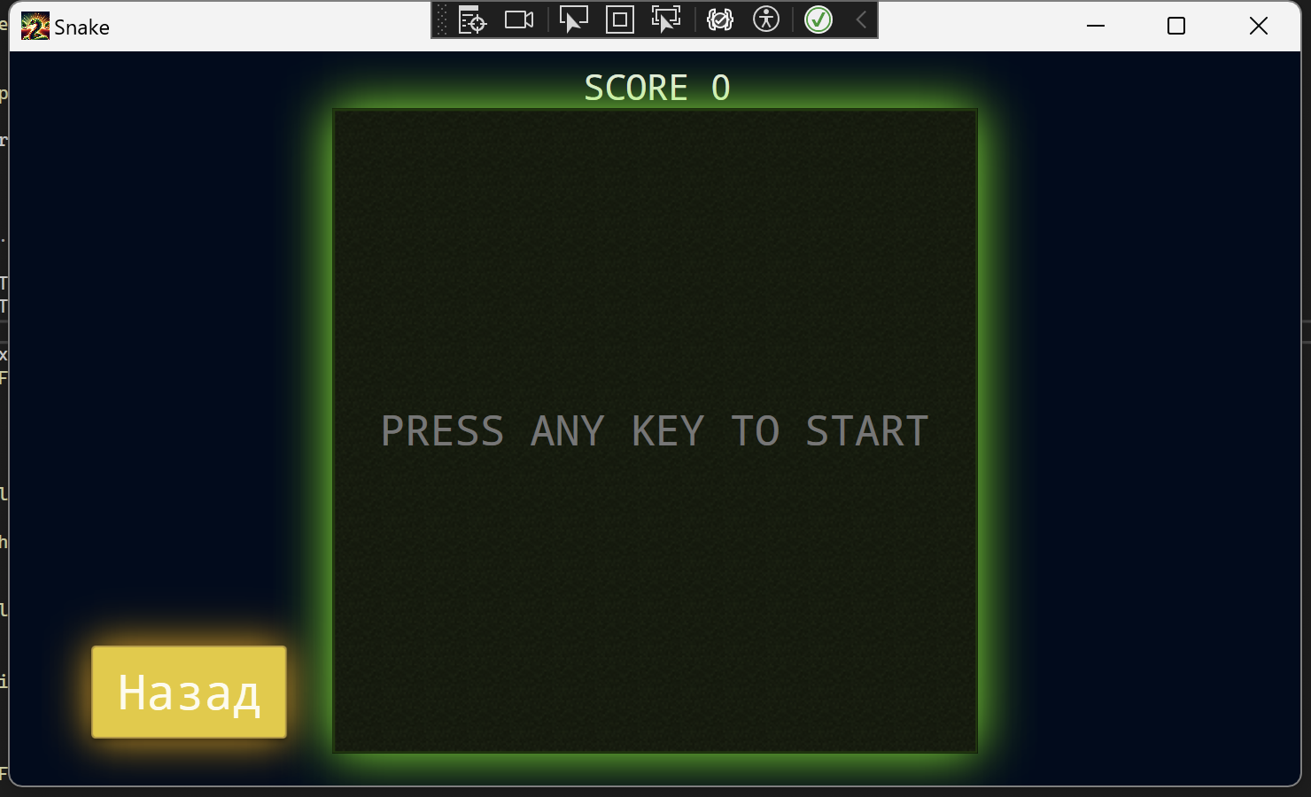

Рисунок 16 – Экран начала игры

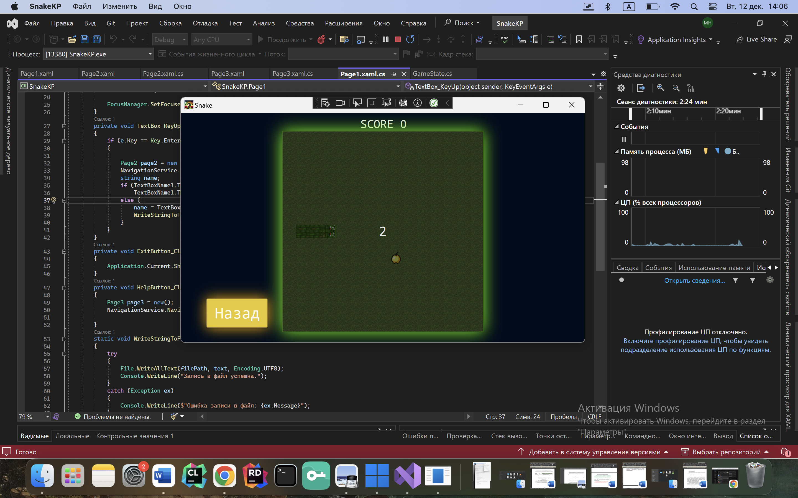

Рисунок 17 – Обратный отсчет перед началом игры

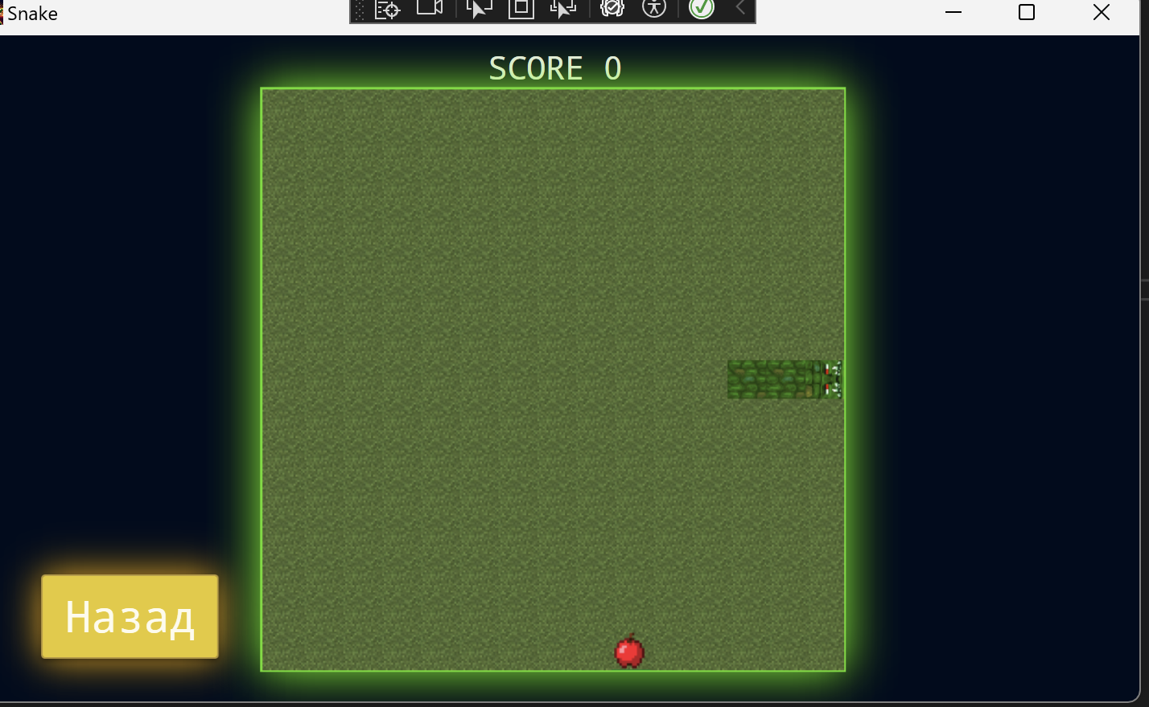

Рисунок 18 – Игровой процесс

Игру можно приостановить нажатием на клавишу ESC, чтобы продолжить нажать ESC или SPACE. Визуализация данного процесса представлена на рисунке 19.

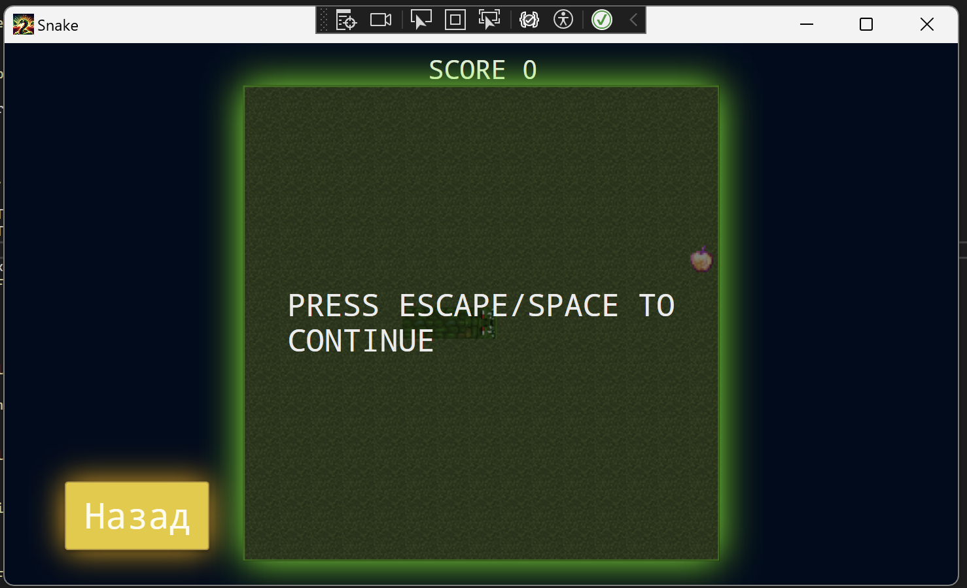

Рисунок 19 – Приостановить игру

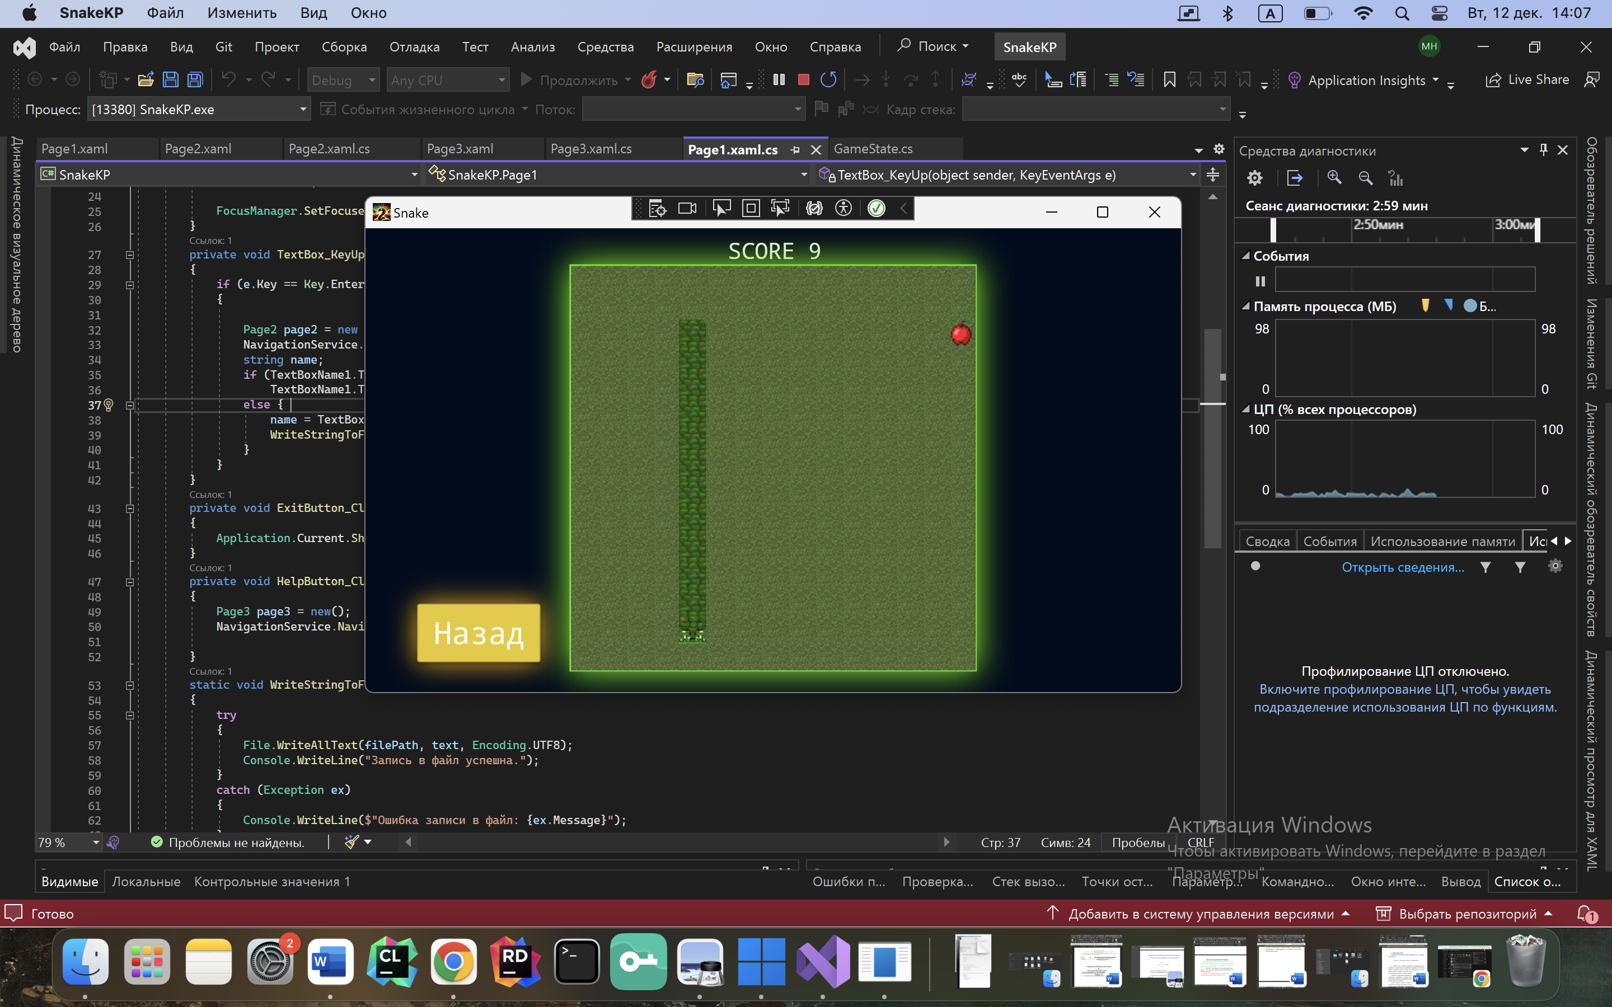

Рисунок 20 – Продолжение игры

Завершение игры, змейка ударилась о границе поля. Визуализация данного этапа представлена на рисунке 21.

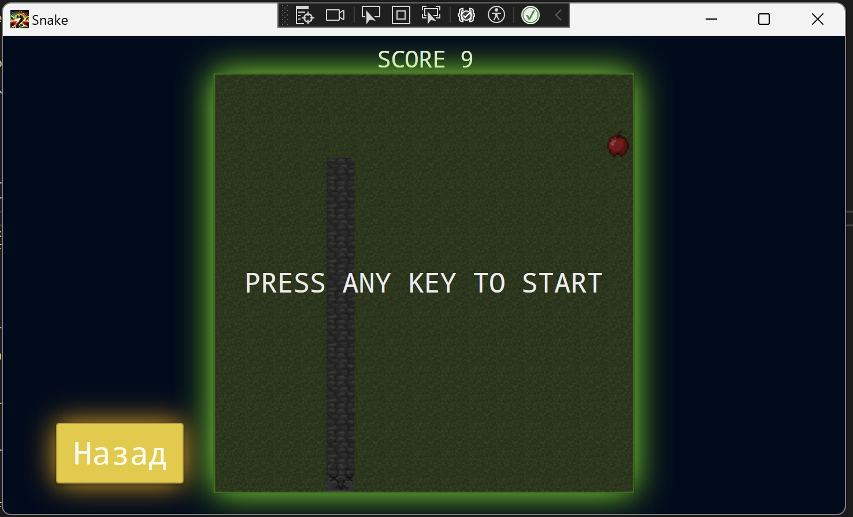

Рисунок 21 – Конец игры

Результат первой сыгранной игры, отобразиться в списке истории игр. Визуализация данного этапа представлена на рисунке 22. Список был освобожден, список не соответствует выше представленным рисункам.

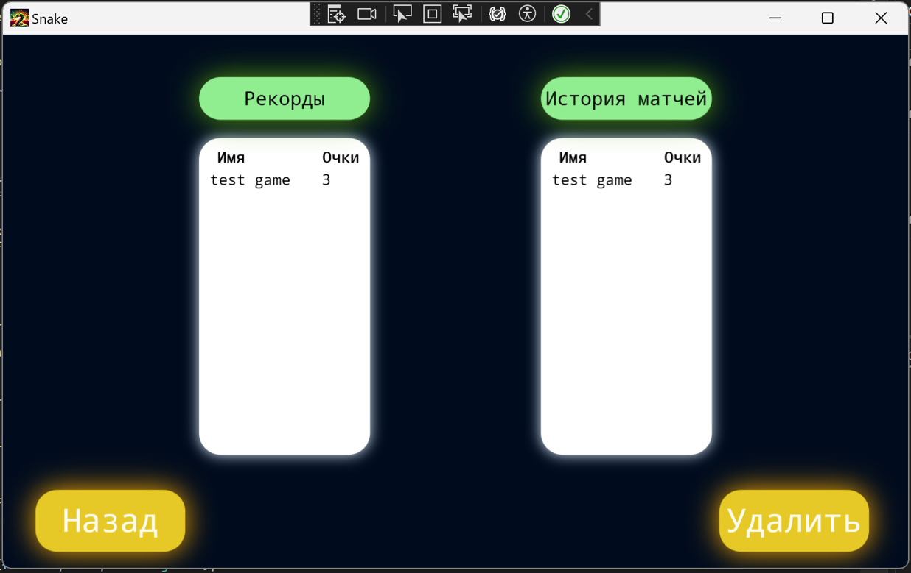

Рисунок 22 – История игр

Имя пользователя: record2, будет сыграно 3 игры. Ожидаемый результат: три записи в истории игр, измененная таблица рекордов. Визуализация данного этапа представлена на рисунке 23 и рисунке 24.

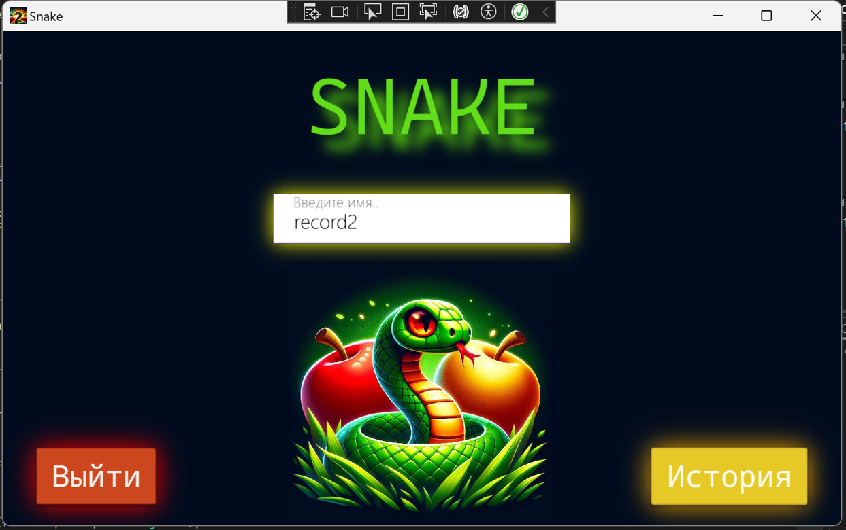

Рисунок 23 – Главное меню и поле ввода имя: record2

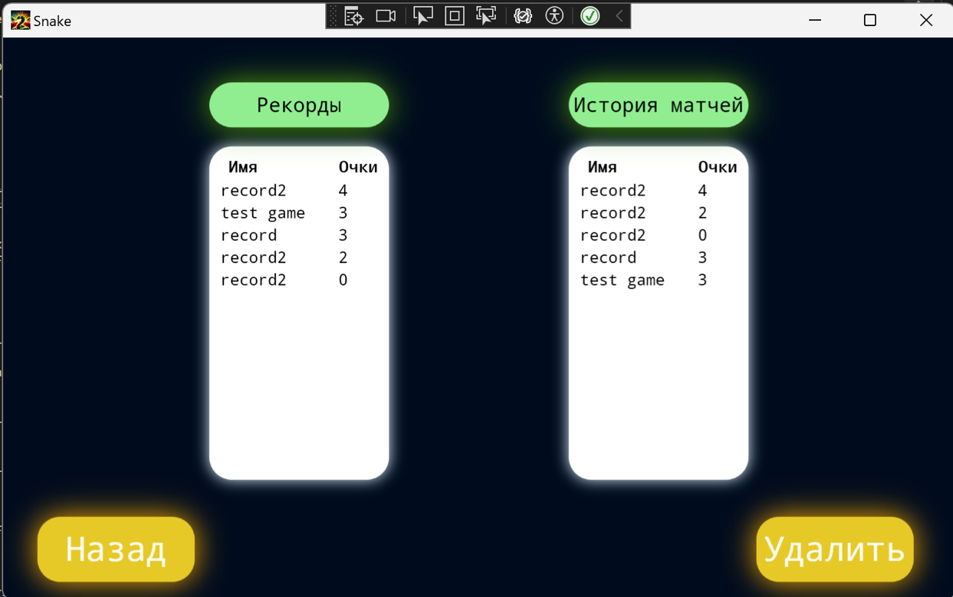

Рисунок 24 – Список рекордов и история игр

Отчистим списки истории игр и рекордов. Визуализация данного этапа представлена на рисунке 25.

Дополнение: в список допускается добавление до 10 позиций. Значения, находящиеся вне списка, не будут отображены. Очистка списков не требуется.

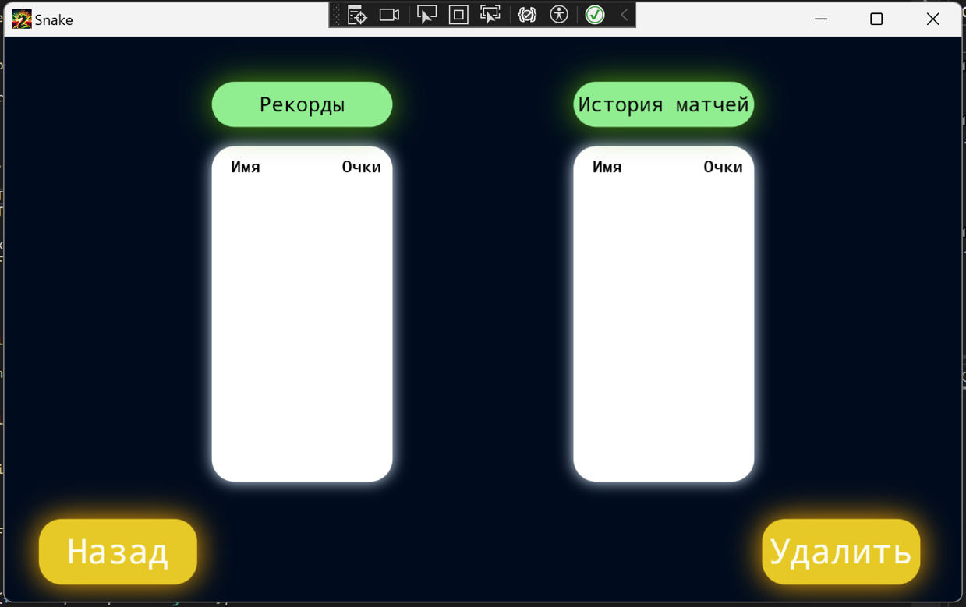

Рисунок 25 – Отчистить списки

В созданной игре «Змейка» реализовано многофункциональное приложение с ярким графическим интерфейсом. Пользователь встречает возможность ввести своё имя, что персонализирует его опыт. Главный игровой интерфейс обеспечивает удобное управление змейкой, а также отображает текущий счет, уровень сложности и статус игры.

Уникальность приложения подчеркивается генерацией трех видов еды, предоставляя разнообразие в игровом процессе. Графический дизайн воспроизводит привычный и одновременно современный облик, что создает приятное визуальное восприятие.

Система анализа истории последних игр дает пользователю возможность отслеживать свой прогресс и стратегии игры. Таблица рекордов, в свою очередь, стимулирует соревновательный элемент, подчеркивая достижения лучших игроков.

ЗАКЛЮЧЕНИЕ

В результате разработки приложения «Змейка» на платформе WPF достигнут успешный баланс между многофункциональностью и привлекательным графическим интерфейсом.

Использование среды WPF дало возможность эффективно выразить графический потенциал, создавая высококачественное визуальное представление. Созданное приложение выполняет постеленную задачу и позволяет взаимодействие с различными аспектами. Исходные тексты программы приведены в приложении А.

СПИСОК ИСПОЛЬЗОВАННЫХ ИСТОЧНИКОВ

1. Литвиненко, Н.А. Декларативное программирование на языке XAML + C#. WPF проекты: Курс лекций. — 1-е изд. 2022. — 320 с. — (Учебное издание).
2. Адам, Натан. WPF 4. Подробное руководство: Перевод А. Слинкин — Санкт-Петербург: Символ-Плюс, 2011. — 880 с.,
3. Шелл, Джесси. Геймдизайн. Как создать игру, в которую будут играть все. — Издательство Taylor & Francis Group, LLC, 2015. — Режим доступа: https://www.litres.ru/book/dzhessi-shell/geymdizayn-kak-sozdat-igru-v-kotoruu-budut-igrat-vse-42819463/chitat-onlayn/. — Литрес.
4. Базовые сведения по работе с XAML [Электронный ресурс] — <https://habr.com/ru/articles/141069/> (дата обращения март 2012).
5. Создание игры в среде VisualStudio WindowsForms [Электронный ресурс] — https://itproger.com/course/csharp-game

**ПРИЛОЖЕНИЕ А**

**Текст программы**

Исходные тексты программы располагаются на прилагаемом электронном носителе.